每題4分，共100分
選擇題 100分(每題4分)
- ( ) 某電阻器之兩端電位差為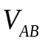，流過的電流為I，已知及I之關係如下圖所示，若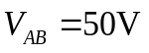，則=？( A )10A ( B )15A ( C )20A ( D )25A 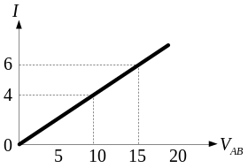
- ( ) 連接到C、D兩節點之各分支的電流方向及大小，如下圖所示，則下列何者正確？( A )I₁+I₂=3A ( B )I₁=2A ( C )I₂=1A ( D )I₂=3A 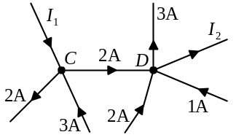
- ( ) 下圖所示電路中，電流I之值為何？( A )13A ( B )17A ( C )30A ( D )15A 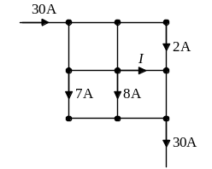
- ( ) 如下圖所示電路，若I₂=2A，I₃=3A，I₄=4A，I₅=1A，I₆=6A，則I₁=？( A )1A ( B )2A ( C )3A ( D )4A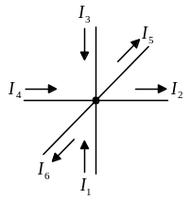
- ( ) 如下圖所示電路，E=？( A )40V ( B )30V ( C )20V ( D )10V 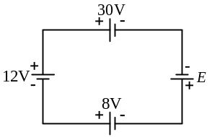
- ( ) 如下圖所示電路，電路中的電流I₂=？( A )1A ( B )2A ( C )–2A ( D )3A 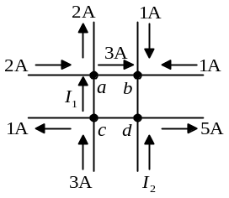
- ( ) 如下圖所示電路，節點b之I₂=？( A )1A ( B )2A ( C )3A ( D )4A 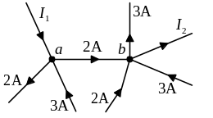
- ( ) 如下圖所示電路，節點A之I₁ =？( A )1A ( B )2A ( C )3A ( D )4A 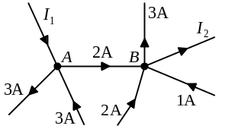
- ( ) 如下圖所示電路，若電路中的電流為5A，則E =？( A )10V( B )15V( C )20V D )30V 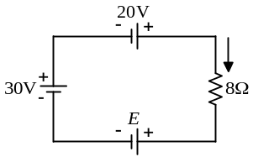
- ( ) 如下圖所示電路，電路中的電流I =？( A )4A ( B )3A ( C )2A ( D )1A 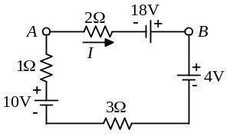
- ( ) 如下圖所示電路，電路中的電流I₁ =？( A )1A ( B )2A ( C )3A ( D )4A 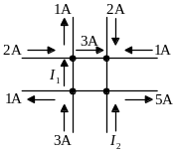
- ( ) 如下圖所示之電路，求V₁及V₂分別為何？( A )V₁=30V，V₂=20V ( B )V₁=20V，V₂=30V ( C )V₁=18V，V₂=12V ( D )V₁=12V，V₂=18V
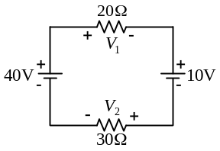
- ( ) 將分別為10Ω、20Ω、30Ω的三個電阻串聯後接上60V的電源，則總電流約為多少？( A )1A ( B )2A ( C )3A ( D )4A
- ( ) 如下圖所示電路，將b電阻調小，甲生說：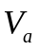電壓會升高；乙生說：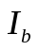電流會變大；丙生說：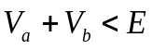；以上說法何者正確？
( A )甲生及乙生 ( B )乙生及丙生 ( C )丙生及甲生 ( D )甲生、乙生及丙生 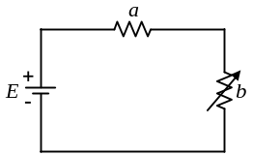
- ( ) 若有R₁、R₂、R₃三個電阻並聯，其電阻值為1:2:3，則三個電阻之電流比值約多少？( A )3:2:1 ( B )1:2:3 ( C )6:3:2 ( D )2:3:6
- ( ) 將100Ω及200Ω兩個電阻器並聯後，接於12A的電流源，則200Ω電阻器的電流約多少？( A )4A ( B )6A ( C )8A ( D )10A
- ( ) 將10kΩ、50kΩ兩個電阻器串聯後再與120kΩ的電阻器並聯，並接於120V的電源，則電路之總電阻約多少？( A )80kΩ ( B )60kΩ ( C )50kΩ ( D )40kΩ
- ( ) 將10kΩ、50kΩ兩個電阻器串聯後再與120kΩ的電阻器並聯，並接於120V的電源，則電路之總電流約多少？( A )1mA ( B )2mA ( C )3mA ( D )4mA
- ( ) 如下圖所示電路，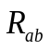=？( A )30Ω ( B )24Ω ( C )20Ω ( D )18Ω 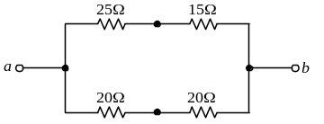
- ( ) 如下圖所示電路，R₁ = 5kΩ，R₂ = 10kΩ，R₃ = 30kΩ，R₄ = 60kΩ，其總電阻約多少？ A )50kΩ ( B )40kΩ ( C )35kΩ ( D )25kΩ
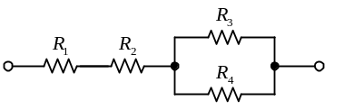
- ( ) 如下圖所示電路，A、B兩端的總電阻為多少？( A )2Ω ( B )3Ω ( C )4Ω ( D )6Ω 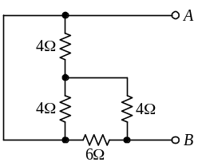
- ( ) 如下圖所示電路，a、b兩端的等效電阻為何？( A )3Ω ( B )2Ω ( C )1Ω ( D )0.5Ω 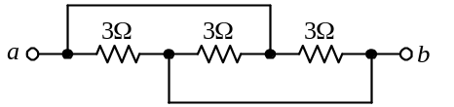
- ( ) 如下圖所示電路，=？( A )6Ω ( B )8Ω ( C )10Ω ( D )12Ω 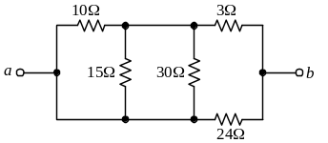
- ( ) 兩電燈泡B1與B2之規格如下圖所示，若該二燈泡之材質相同，則串聯時，下列敘述何者正確？
( A )B1較亮，流經B1的電流為2.4A ( B )B2較亮，流經B2的電流為2.4A ( C )B1較亮，流經B1的電流為0.2A ( D )B2較亮，流經B2的電流為0.2A
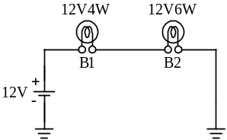
- ( ) 將A、B、C、D四個燈泡串聯連接，若四個燈泡的電功率分別為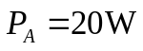、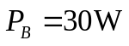、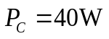、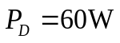，在不會讓燈泡燒壞的狀態下，四個燈泡中哪一個燈泡最亮？( A )A燈泡最亮 ( B )B燈泡最亮 ( C )C燈泡最亮 ( D )D燈泡最亮

選擇題答案
1.( C ) 2.( A ) 3.( A ) 4.( B ) 5.( D ) 6.( A ) 7.( D ) 8.( B ) 9.( A ) 10.( A )11.( B ) 12.( D ) 13.( A ) 14.( A ) 15.( C ) 16.( A ) 17.( D ) 18.( C ) 19.( C ) 20.( C )21.( B ) 22.( C ) 23.( A ) 24.( C ) 25.( A )
選擇題詳解
1.
2.
3. 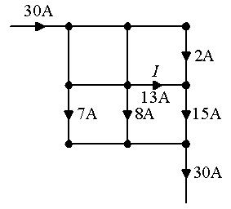
4.
5.
6.
7.
8.
9.
10.
11.
12. 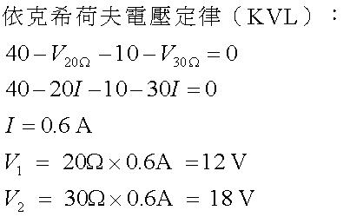
13. 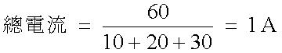
15.
16. 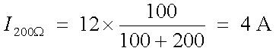
17.
18. 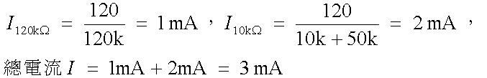
19.
20.
21. 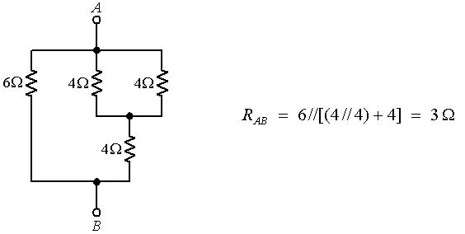
22. 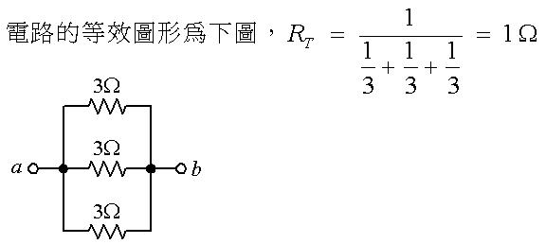
23.
24. 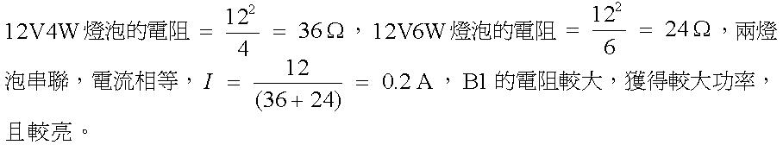
25.

